PRESSMEDDELANDE

2012-06-01

**Sunfleet växer med elbil i Helsingborg**

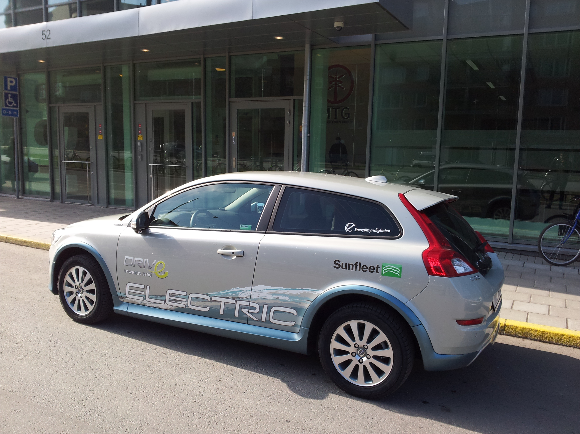

**Bilpoolsföretaget har expanderat snabbt i Helsingborg. Antalet bilar har mer än fyrdubblats, från 6 bilar till 27 på bara ett år. Nu introduceras den första elbilen i Sunfleets bilflotta i Helsingborg.**

Alltfler Helsingborgare använder bilpool. Bara under årets första kvartal genomfördes drygt 1700 resor via någon av Sunfleets 9 poolplatser i Helsingborg. På ett år har antalet poolplatser ökat med 300 procent vilket gör Helsingborg till en av de städer i Sverige där Sunfleet växer snabbast.

Nu introducerar Sunfleet sin första elbil i Sundstorgsgaraget.

– Vi tror att elbilar är viktigt för utvecklingen av bilpooler. Nyfikenheten kring elbilar är mycket stor och nu kan alla som blir medlemmar i Sunfleet boka och använda elbilen för sina bilbehov, säger Peter Algurén, VD för Sunfleet.

**Ökat intresse för bilpooler i Helsingborg**

Sunfleet i Helsingborg startade för fyra år sedan vid Knutpunkten, ett halvår senare öppnades en bilpool vid Tågaborg. Sedan 2010 finns Sunfleet även vid Hamilton House.

Den riktiga expansionen började 2011 med ytterligare en pool vid Knutpunkten, två pooler vid Söderpunkten, därefter en pool i Maria park och sedan en pool på Campusområdet. Den senaste poolen är i Sundstorgsgaraget, där elbilen nu står.

– Vi ser att det finns ett ökat intresse bland både företag, men framför allt privatpersoner om att kunna ha tillgång till bil en timme eller längre, dygnet runt utan att behöva äga den själv med allt vad det innebär, service, däck, skatt och försäkring. Vår långsiktiga ambition är att det skall finnas Sunfleetbilar i varje stadsdel, där nu Laröd är nästa område som vi kommer att starta upp en ny pool, säger Magnus Müller, Sunfleet Helsingborg.

**För mer information:**

Magnus Müller, Sunfleet Helsingborg: 042-17 25 43

Olof Holmgren, Sunfleet Syd: 072-159 20 43

Sandra Gyllby, marknadschef Sunfleet: 072-159 20 60

Se även [www.sunfleet.com](http://www.sunfleet.com)

**Så här fungerar Sunfleet**Sunfleet är Sveriges största bilpool som erbjuder ett klimatsmart och enkelt alternativ till eget bilägande, du har tillgång till bilarna dygnet runt och har möjlighet att hyra bil per timme eller per dygn, så länge du vill.

Bilarna står utplacerade i närhet av din bostad och arbete, på reserverade platser och kan bokas via internet, telefon eller mobil applikation (iPhone eller Android) ända ner till minuten innan du behöver bil.

I medlemskapet i bilpoolen ingår skatt, försäkringar och underhåll. Du betalar per timme och per kilometer som du kör. Alla bilar i bilpoolen är nya, säkra och miljöklassade (miljöfordon enligt Regeringens definition).

Här har du även möjlighet välja bilmodell efter ändamål, en stor bil om du behöver eller en mindre om det räcker.